# Manual de Usuario.

### 1.- Contar con un dispositivo Android

### 2.- Verificar que contemos con espacio disponible en memoria

### 3.- Instalar Tienda.APK

## Una vez instalada la aplicación accedemos a ella.

1-. Al abrirla la aplicación contamos con un menú deslizable en el cual podemos acceder a los siguientes apartados.

## -Listar Artículos: En este apartado, podremos hacer consultas de nuestros productos, ya sea una clasificación por su código ID en forma ascendente o una clasificación en base a la marca del producto.

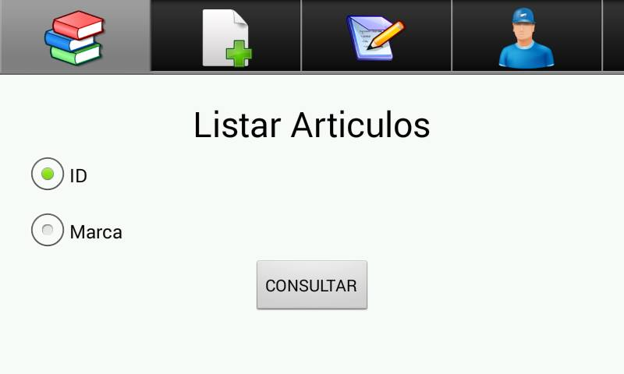

------------------------------------------------------------------------------------------------------

Ejemplo:

## Lista de productos por ID Lista de productos ordenados por marca

|  |  |
| --- | --- |
| C:\Users\Engelberth Ramírez\Downloads\12277296_10205542698063431_1266006715_n.jpg | C:\Users\Engelberth Ramírez\Downloads\12311977_10205542698143433_1662617354_n.jpg |

-----------------------------------------------------------------------------------------------------------------------------------  
-Agregar Articulo: Sección para dar alta artículos en el inventario.

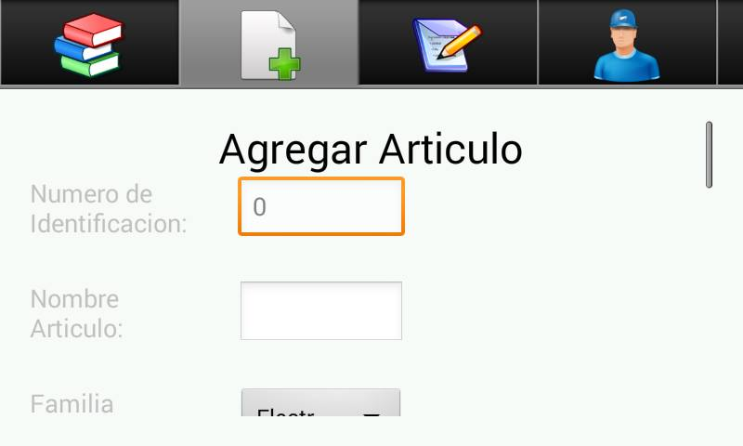

### Ejemplo del alta de un artículo:

|  |  |
| --- | --- |
| https://scontent-dfw1-1.xx.fbcdn.net/hphotos-xfa1/v/t34.0-12/12285669_10205542760304987_903249216_n.jpg?oh=c4443d6f54fb20afe74e06a1f9807550&oe=565B9473 | https://scontent-dfw1-1.xx.fbcdn.net/hphotos-xal1/v/t34.0-12/12319577_10205542760064981_226290824_n.jpg?oh=719c2106b8a20151d5790e17c537ab11&oe=565BD61F |

### Al hacer clic en Añadir se nos agregara un nuevo producto, en base a los que el usuario ingrese.

### -Modificar artículo: Sección para modificar, ya sea actualizar los detalles del articulo o para hacer algún cambio en específico, los cambios se hacen en base al código de identificación de cada producto (ID).

Tecleamos nuestro ID, modificamos los campos en base a lo que él quiera y actualizamos. (Tenemos dos, opciones ya sea teclear nuestro ID, e ir a la última parte de nuestro formulario de modificar artículo y tecleamos el botón Consultar, al hacer esto se nos traerá toda la información de nuestro producto, y en base a esa información modificarla, si no hacemos esto podemos modificar el producto con los campos vacíos)

----------------------------------------------------------------------------------------------------------------------------------------------------------------

### https://scontent-dfw1-1.xx.fbcdn.net/hphotos-xfp1/v/t34.0-12/12305770_10205542596860901_1780317200_n.jpg?oh=092d7fc99878166076abc789ec8d487c&oe=565BBCE5 .https://scontent-dfw1-1.xx.fbcdn.net/hphotos-xlf1/v/t34.0-12/12312146_10205542805386114_277965821_n.jpg?oh=c600180be31b2002ab23927932dc3852&oe=565BE034 https://scontent-dfw1-1.xx.fbcdn.net/hphotos-xpt1/v/t34.0-12/12305689_10205542805306112_1519437371_n.jpg?oh=1893dd833dcc9fdacea3fa3ac62eff93&oe=565BB475

### las siguientes secciones se manejan de la misma forma (Consultas, Altas, Bajas y Modificaciones), a continuación, una breve descripción.

|  |  |
| --- | --- |
| -Listar Proveedores: Obtiene una lista de proveedores clasificados por ID o Nombre. | -Modificar Proveedores: Sección para hacer cambios y modificaciones de los proveedores. |
| https://scontent-dfw1-1.xx.fbcdn.net/hphotos-xpt1/v/t34.0-12/12319517_10205542844547093_1137330895_n.jpg?oh=e190b9c99541cc49c1e9d65e84d4d525&oe=565B9B66 | https://scontent-dfw1-1.xx.fbcdn.net/hphotos-xaf1/v/t34.0-12/12311997_10205542843827075_741692541_n.jpg?oh=28900a0767b4898083f58e3a7dedb776&oe=565CC12C |

|  |  |
| --- | --- |
| -Pedido de Artículos: Sección para actualizar el inventario. Se ingresa el ID del Articulo a actualizar e ingresamos la cantidad a pedir, cabe aclarar que tenemos restricciones en base a la cantidad que podemos tener el stock, no podemos sobrepasar la cantidad máxima. | -Salida de Artículos(Ventas): Se ingresa el ID del Articulo, se carga su información, e ingresas la cantidad a vender, al hacer click en el botón Salida, el artículo se rebaja del stock según la cantidad. |
| https://scontent-dfw1-1.xx.fbcdn.net/hphotos-xtl1/v/t34.0-12/12285897_10205542881268011_1736746935_n.jpg?oh=c9baf021bcb361054eb6c5fc4325e458&oe=565BCE65 | https://scontent-dfw1-1.xx.fbcdn.net/hphotos-xap1/v/t34.0-12/12312504_10205542843667071_1056447108_n.jpg?oh=1674c307dc33c8eb3a964da37ecb2914&oe=565CA5B6 |

## Engelberth Enrique Ramírez Reyna.

## Carlos Israel Orta Orta

## Diana Karen Canales

## Pablo Saúl Barraza Rodríguez